1. Ma trận đề thi Toán lớp 3 học kì 1
Năng lực, phẩm chất | Số câu, số điểm | Mức 1 |  | Mức 2 |  | Mức 3 |  | Tổng
Năng lực, phẩm chất | Số câu, số điểm | TN | TL | TN | TL | TN | TL | TN | TL
Số và phép tính: Cộng, trừ, nhân, chia các số trong phạm vi 1 000. Làm quen với số La Mã. | Số câu | 2 |  | 2 | 5 |  | 1 | 4 | 6
 | Số điểm | 1 (mỗi câu 0,5 điểm) |  | 1 (mỗi câu 0,5 điểm) | 4 (điểm) |  | 1 điểm | 2 | 5
Giải bài toán bằng hai phép tính | Số câu |  |  |  | 1 |  |  |  | 1
Giải bài toán bằng hai phép tính | Số điểm |  |  |  | 1 |  |  |  | 1
Đại lượng và đo các đại lượng: Các đơn vị đo độ dài, đo nhiệt độ. Xem đồng hồ. | Số câu | 1 |  |  | 1 |  |  | 1 | 1
 | Số điểm | 0,5 |  |  | 1 |  |  | 0,5 | 1
Hình học: điểm, đoạn thẳng, hình tam giác, hình tròn, hình tứ giác, khối hộp chữ nhật, khối lập phương | Số câu |  |  |  |  | 1 |  | 1
 | Số điểm |  |  |  |  | 0,5 |  | 0,5
Tổng | Số câu | 3 |  | 2 | 7 | 1 | 1 | 6 | 8
Tổng | Số điểm | 1,5 |  | 1 | 6 | 0,5 | 1 | 3 | 7

2. Đề thi Toán học kì 1 lớp 3
Phần 1. Trắc nghiệm
Câu 1. V × IX có kết quả là:
A. 45 B. 50 C. 70 D. 58
Câu 2. Xếp đều 8 quả cam vào 4 hộp. Lấy ra 3 hộp như thế có bao nhiêu quả cam?
A. 4 quả cam B. 5 quả cam
C. 6 quả cam D. 7 quả cam
Câu 3. Dựa vào tóm tắt sau, tìm số cây của tổ 2.
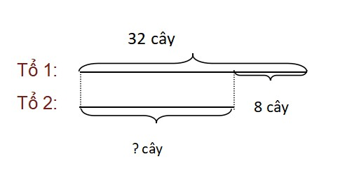
A. 40 cây B. 16 cây
C. 24 cây D. 18 cây
Câu 4. Tứ giác ABCD có:
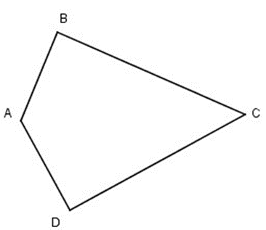
A. 3 đỉnh: A, B, C
B. 4 đỉnh A, B, C, D
C. 3 cạnh: AB, AD, CD
D. 3 cạnh: AB, BC, CD
Câu 5. Phát biểu nào sau đây không đúng?
A. 1 km = 100 m
B. 1 m = 10 dm
C. 3 cm = 30 mm
D. 5 dm = 500 mm
Câu 6. Lớp 3A có 30 học sinh chia thành 5 nhóm. Hỏi mỗi nhóm có bao nhiêu học sinh?
A. 5 học sinh
B. 6 học sinh
C. 7 học sinh
D. 8 học sinh
Câu 7. Số liền trước số 999 là
A. 990
B. 998
C. 1000
D. 10000
Phần 2. Tự luận
Câu 8. Nối đồng hồ phù hợp với cách đọc
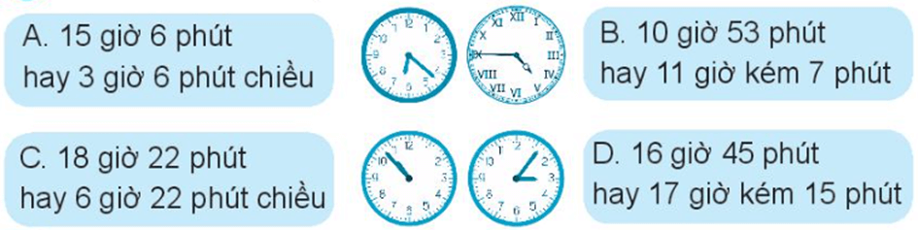
Câu 9. Tính nhẩm
a) 672 + 214
b) 907 - 105
c) 127 x 7
d) 432 : 4
Câu 10. Tìm X
a) x : 6 = 102
b) 742 - x = 194
……………………………………………………………………………………………
……………………………………………………………………………………………
……………………………………………………………………………………………
……………………………………………………………………………………………
Câu 11. Tính giá trị biểu thức
a) 425 - 34 - 102 - 97
……………………………………………………………………………………………
……………………………………………………………………………………………
……………………………………………………………………………………………
……………………………………………………………………………………………
b) 136 × 5 - 168 + 184
……………………………………………………………………………………………
……………………………………………………………………………………………
……………………………………………………………………………………………
……………………………………………………………………………………………
Câu 12. Giải toán
Thanh sắt sơn màu đỏ dài 30 cm, thanh sắt sơn màu xanh dài gấp 3 lần thanh sắt sơn màu đỏ. Hỏi cả hai thanh sắt dài bao nhiêu xăng-ti-mét?
……………………………………………………………………………………………
……………………………………………………………………………………………
……………………………………………………………………………………………
……………………………………………………………………………………………
Câu 13. Số
Đồ dùng học tập của Hoa
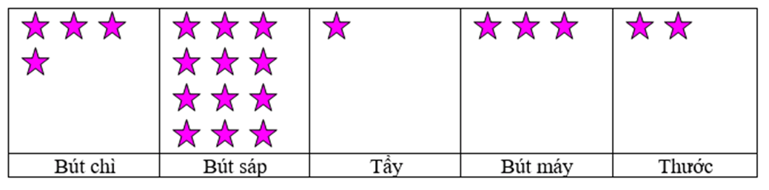
Mỗi sao thể hiện một đồ dùng.
Điền tên dụng cụ và các từ nhiều nhất hay ít nhất vào ô trống
- Đồ dùng học tập mà bạn Hoa có nhiều nhất là: ….
- Đồ dùng học tập mà bạn Hoa có ít nhất là: …
- Số bút sáp mà bạn Hoa có gấp … lần số bút chì của bạn Hoa.
Câu 14. Tìm số bị chia biết thương là số chẵn lớn nhất có hai chữ số khác nhau, số chia bằng 4 và số dư là số nhỏ nhất có thể có.

3. Đáp án đề Toán lớp 3 học kì 1
Phần 1. Trắc nghiệm
Câu 1 | Câu 2 | Câu 3 | Câu 4 | Câu 5 | Câu 6 | Câu 7
B | C | C | B | A | B | B
Phần 2. Tự luận
Câu 8. Nối đồng hồ phù hợp với cách đọc
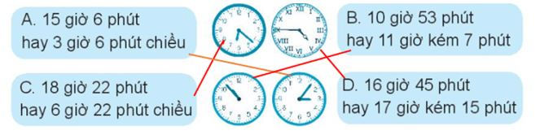
Câu 9. Tính nhẩm
a) 672 + 214 = 886
b) 907 - 105 = 802
c) 127 x 7 = 889
d) 432 : 4 = 108
Câu 10. Tìm X
a) x : 6 = 102
x = 102 x 6
x = 612
b) 742 - x = 194
x = 742 - 194
x = 548
Câu 11. Tính giá trị biểu thức
a) 425 - 34 - 102 - 97
= 391 - 102 - 97
= 289 - 97
= 192
b) 136 × 5 - 168 + 184
= 680 - 168 + 184
= 512 + 184
= 696
Câu 12.
Bài giải
Độ dài thanh sắt màu xanh là:
30 × 3 = 90 (cm)
Cả hai thanh sắt dài là:
30 + 90 = 120 (cm)
Đáp số: 120 cm
Câu 13. Số
Điền tên dụng cụ và các từ nhiều nhất hay ít nhất vào ô trống
- Đồ dùng học tập mà bạn Hoa có nhiều nhất là: bút sáp
- Đồ dùng học tập mà bạn Hoa có ít nhất là: tẩy
- Số bút sáp mà bạn Hoa có là 12, số bút chì mà bạn Hoa có là 4.
Nên số bút sáp mà bạn Hoa có gấp 12 : 4 = 3 lần số bút chì của bạn Hoa.
Câu 14.
Thương là số chẵn lớn nhất có hai chữ số khác nhau là: 98.
Số dư nhỏ nhất có thể có là 1.
Số bị chia là:
98 x 4 + 1 = 393
Đáp số: 393
>> Bộ đề thi Toán lớp 3 học kì 1 Kết nối tri thức năm 2022-2023

